26.10.2006. FAKULTET ELEKTROTEHNIKE I RAČUNARSTVA MI1/A-1
1. MEĐUISPIT IZ DIGITALNE LOGIKE
Grupa A

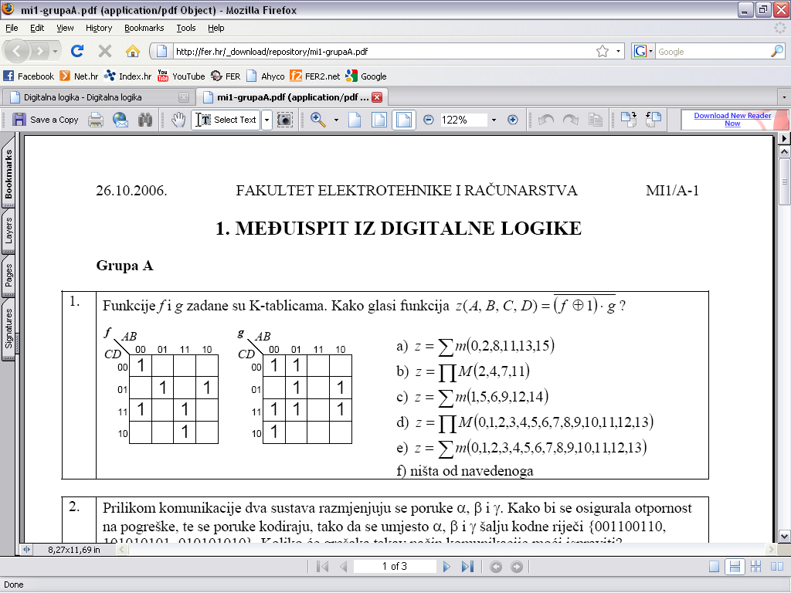

Najprije objasnimo što znači gornja tablica. To se zove K – tablica. Kako imamo 4 varijable (A, B, C, D) onda je ona veličine 2^4 = 16. Da smo imali recimo tri varijable, onda bi ona bila veličine 2^3 = 8. U tablicama u zadatku su upisane jedinice. Ako su zapisane jedinice, znači da imamo minterme. Da su recimo bile nule, onda bi to bili makstermi. Nadalje, ta se tablica popunjava prema sljedećem redoslijedu. Pogledajmo u donjoj tablici recimo broj 4. On se nalazi na poziciji AB – 01 i CD – 00, a kada to sve napišemo zajedno onda je ABCD = 0100, ili binarno 4. E tako se popunjavaju i ostala polja, s time da uočite da poredak AB, odnosno CD ide 00, 01, 11, 10 a ne 00, 01, 10, 11 kako bismo očekivali. To je tako i to zapamtite.

AB | 00 | 01 | 11 | 10
CD
00 | 0 | 4 | 12 | 8
01 | 1 | 5 | 13 | 9
11 | 3 | 7 | 15 | 11
10 | 2 | 6 | 14 | 10

Eh sad, napravimo sljedeću tablicu koja u sebi ima funkciju f, funkciju g, zatim f xor 1,
(f xor 1)*g, i konačno funkciju koja se traži, funkciju z. (Za one koji ne znaju, XOR znači ISKLJUČIVO ILI. To znači da će ako imate 0 xor 0 ili 1 xor 1 rezultat biti 0, a ako imate 0 xor 1 ili 1 xor 0, rezultat biti 1. Znači, te dvije varijable moraju biti različite ☺.)
I, počnemo popunjavati našu tablicu. Vidimo da naša funkcija f u zadatku ima jedinice na sljedećim mjestima: 1, 3, 5, 9, 14 i 15. Pa tako onda u tablicu ispod f na ta mjesta upišemo 1, a na sva ostala mjesta upišemo 0. Zatim krenemo popunjavati f xor 1. U nultom redu imamo 1 xor 1, pa je to 0. U prvom redom imamo 0 xor 1 pa je to 1, itd. i tako popunimo tablicu ispod f xor 1. Zatim slijedi g. Pogledamo u tablicu u zadatku i upišemo 1 na mjesta 0, 2, 3, 4, 5, 7, 9 i 11, a na sva ostala 0. Onda idemo popunjavati
(f xor 1)*g. To se vrlo jednostavno popuni: samo tamo gdje imate 1*1 je 1, ostalo je 0. I konačno naša funkcija z. Ona je komplement od (f xor 1)*g. Znači samo tamo gdje su 0 ispod (f xor 1)*g na ta mjesta ispod z pišemo 1 i obrnuto.

 | f | f xor 1 | g | (f xor 1)*g | z
0 | 1 | 0 | 1 | 0 | 1
1 | 0 | 1 | 0 | 0 | 1
2 | 0 | 1 | 1 | 1 | 0
3 | 1 | 0 | 1 | 0 | 1
4 | 0 | 1 | 1 | 1 | 0
5 | 1 | 0 | 1 | 0 | 1
6 | 0 | 1 | 0 | 0 | 1
7 | 0 | 1 | 1 | 1 | 0
8 | 0 | 1 | 0 | 0 | 1
9 | 1 | 0 | 1 | 0 | 1
10 | 0 | 1 | 0 | 0 | 1
11 | 0 | 1 | 1 | 1 | 0
12 | 0 | 1 | 0 | 0 | 1
13 | 0 | 1 | 0 | 0 | 1
14 | 1 | 0 | 0 | 0 | 1
15 | 1 | 0 | 0 | 0 | 1

E sad, naša funkcija z ima dva oblika. Prvi, suma minterma (odnosno tamo gdje su 1) i produkt maksterma (tamo gdje su 0).
Za produkt maksterma imamo: 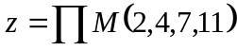,
a za sumu minterma: 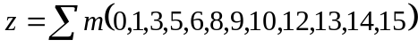.
Pogledamo koji odgovor u zadatku nama odgovara i voala! Odgovor je pod b). ☺

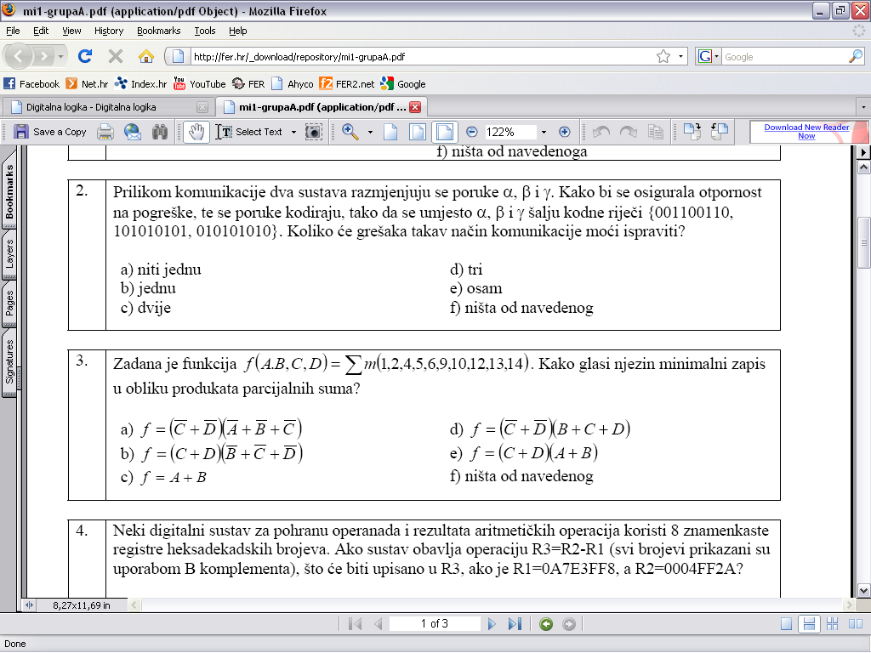

Kod rješavanja ovakvih zadataka najprije moramo odrediti minimalnu distancu između ovih riječi. Distanca između dviju riječi je broj bitova u kojima se te dvije riječi razlikuju. Minimalna distanca je znači, najmanja od svih tih distanci. Odredimo distance za ove kodne riječi.

α | 0 | 0 | 1 | 1 | 0 | 0 | 1 | 1 | 0
 | + |  |  | + | + |  |  | + | +
β | 1 | 0 | 1 | 0 | 1 | 0 | 1 | 0 | 1

Sa + smo označili mjesta na kojima se razlikuju kodne riječi α i β. Ukupno tih + ima 5. Znači, distanca između te dvije kodne riječi je 5.

α | 0 | 0 | 1 | 1 | 0 | 0 | 1 | 1 | 0
 |  | + | + |  |  | + | +
γ | 0 | 1 | 0 | 1 | 0 | 1 | 0 | 1 | 0

Distanca između α i γ je 4.

β | 1 | 0 | 1 | 0 | 1 | 0 | 1 | 0 | 1
 | + | + | + | + | + | + | + | + | +
γ | 0 | 1 | 0 | 1 | 0 | 1 | 0 | 1 | 0

Distanca između β i γ je 9.

Minimalna distanca od svih tih je 4. Znači, min d = 4.

Za otkrivanje pogreške nuždan je sljedeći uvjet: min d q + 1, gdje je q broj pogrešaka koje se mogu otkriti.
Za ispravljanje pogreške nuždan je sljedeći uvjet: min d 2q + 1, gdje je q broj pogrešaka koje se mogu ispraviti.
Nama se u zadatku traži drugi uvjet, pa ćemo njega koristiti.

4 2q + 1  q 1.5

Prvi cijeli broj koji je manji ili jednak 1.5 jest 1. Znači, možemo ispraviti jednu pogrešku. Rješenje je pod b). ☺

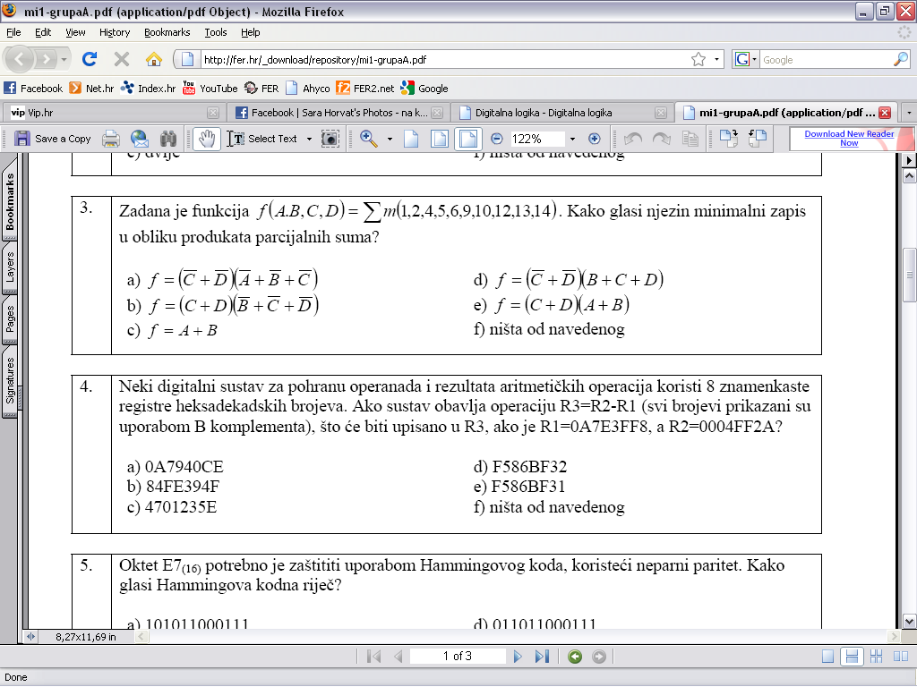
Nama je u zadatku zadana funkcija u obliku sume minterma, a mi trebamo rješenje u obliku produkta maksterma.
Nama su mintermi na mjestima 1, 2, 4, 5, 6, 9, 10, 12, 13, 14. To znači da su makstermi na mjestima 0, 3, 7, 8, 11, 15. Napravimo K – tablicu.

 |  | A' |  | A
 |  | 00 | 01 | 11 | 10
D' | 00 | 0 |  |  | 0 | C'
D | 01 |  |  |  |  | C'
D | 11 | 0 | 0 | 0 | 0 | C
D' | 10 |  |  |  |  | C
 |  | B' | B |  | B'

Za plavo označeni dio vrijedi: B' + C' + D'. Za narančasti C + D.
I rješenje je (C + D)(B' + C' + D').
Opet pod b). ☺

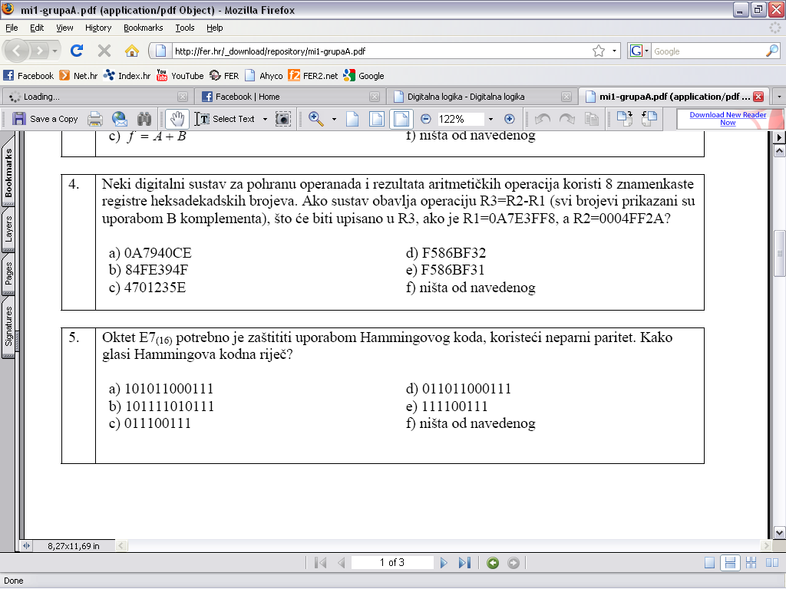

Kao prvo što možemo uočiti jest da je R2 manji od R1. U ovom slučaju moramo napraviti komplement većeg broja i pribrojiti ga manjem broju.
Komplement od broja R1 je zapravo B – komplement. Njega ćemo dobiti na sljedeći način:

(0A7E3FF8)' = 100000000 – 0A7E3FF8.

Inače, B – komplement broja se radi na sljedeći način (po bilo kojoj bazi):

B-komplement = Baza^(broj znamneki broja) – broj

Obavimo sada našu operaciju R2 – R1.

R2 – R1 = R2 + R1' = R2 + 100000000 – R1 = 0004FF2A + 100000000 – 0A7E3FF8 =
10004FF2A – 0A7E3FF8.

 | 1 | 0 | 0 | 0 | 4 | F | F | 2 | A
- |  | 0 | A | 7 | E | 3 | F | F | 8
 |  | F | 5 | 8 | 6 | B | F | 3 | 2

Odgovor je pod d). ☺

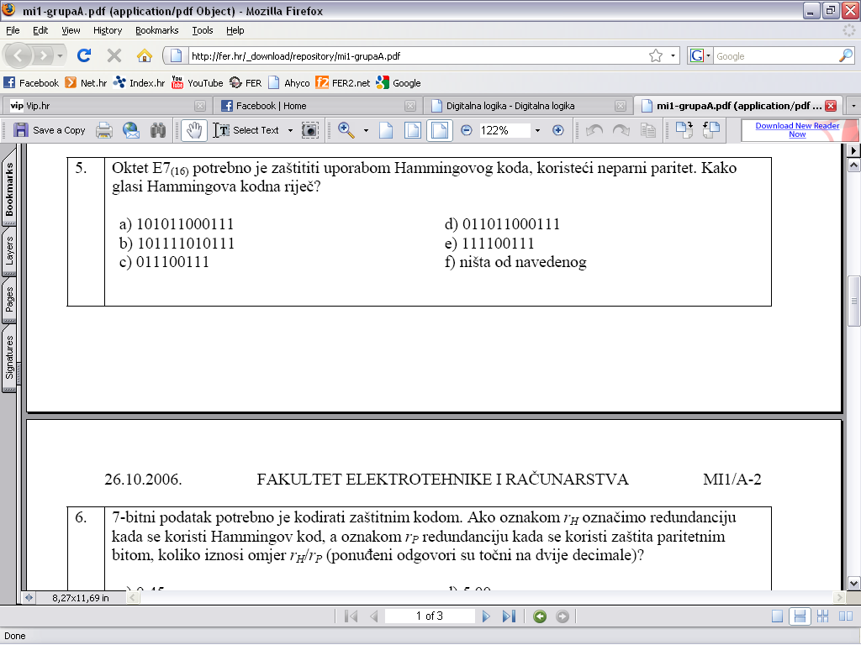

Najprije pretvorimo zadani oktet u binarni broj.
E = 1110
7 = 0111
E7(16) = 11100111(2)

Što se tiče Hammingovog kodiranja, on zaštitne bitove stavlja na prvo, drugo, četvrto, osmo, šesnaesto itd. mjesto. Znači na mjesto potencije broja dva. Napravimo sljedeću tablicu.

1 | 2 | 3 | 4 | 5 | 6 | 7 | 8 | 9 | 10 | 11 | 12
C0 | C1 | 1 | C2 | 1 | 1 | 0 | C3 | 0 | 1 | 1 | 1

Znači, neka su naši zaštitni bitovi od C0 do C3. To su ukupno 4 zaštitna bita. Naša zadana riječ ima 8 bitova. Sveukupno to je 12 bitova pa naša kodirana riječ mora imati 12 bitova. Na mjesta 3, 5, 6, 7, 9, 10, 11 i 12 upisujemo redom bitove naše riječi.
Napravimo zatim sljedeću tablicu.

 | 1 | 2 | 3 | 4 | 5 | 6 | 7 | 8 | 9 | 10 | 11 | 12
 | C0 | C1 | 1 | C2 | 1 | 1 | 0 | C3 | 0 | 1 | 1 | 1
C0 | + |  | + |  | + |  | + |  | + |  | +
C1 |  | + | + |  |  | + | + |  |  | + | +
C2 |  |  |  | + | + | + | + |  |  |  |  | +
C3 |  |  |  |  |  |  |  | + | + | + | + | +

Bit C0 gleda jedno mjesto, pa jedno preskoči i tako do kraja.
Bit C1 gleda dva mjesta, pa dva preskoči i tako do kraja.
Bit C2 gleda četiri mjesta, pa četiri preskoči i tako do kraja.
Bit C3 gleda osam mjesta, pa osam preskoči i tako do kraja.

Naša kodna riječ je zaštićena neparnim paritetom.
Pogledajmo za bit C0.
1 + 1 + 0 + 0 + 1 = 3. Dobili smo neparni broj pa znači da za C0 koristimo 0.

Za bit C1 vrijedi 1 + 1 + 0 + 1 + 1 = 4. Dobili smo paran broj pa za bit C1 trebamo staviti 1 da bi imali neparni paritet.

C2 → 1 + 1 + 0 + 1 = 3 → C2 = 0.
C3 → 0 + 1 + 1 + 1 = 3 → C3 = 0.

Naša zaštićena riječ izgleda ovako: 011011000111. Rješenje je pod d). ☺

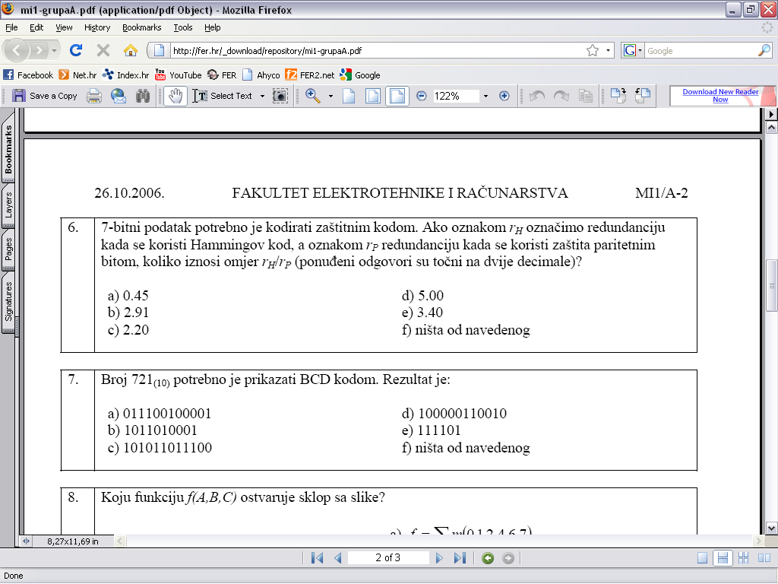

Redundancija je omjer broja zaštitnih bitova i ukupnog broja bitova.

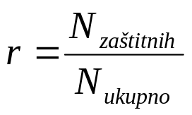

Naša riječ ima 7 bitova. Ako ju štitimo Hammingovim kodom onda će ona izgledati ovako xxBxBBBxBBB. Iz toga vidimo da je broj zaštitnih bitova (ovih x) jednak 4. Ukupni broj bitova je onda 11.

Ako ju štitimo paritetnim bitom, znači da će nam biti samo jedan zaštitni bit, a ukupni broj bitova je 8. Iz toga dobiavmo sljedeće:

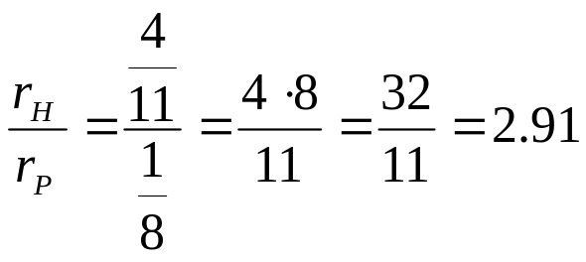

Rješenje je pod b). ☺

Ovo je veoma jednostavan zadatak. Samo svaki broj zasebno prikažete u binarnom obliku, s time da kod BCD koda jedna znamenka ima četiri bita.

7 = 0111
2 = 0010
1 = 0001

721 = 011100100001

Rješenje je pod a). ☺

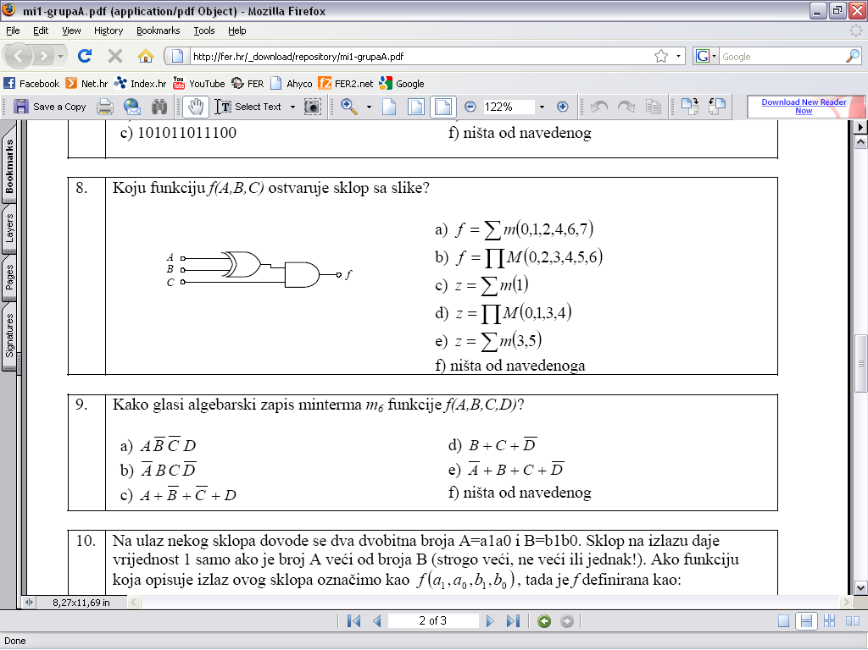

Isto jednostavan zadatak.
Ovaj prvi sklop predstavlja XOR ili EX-ILI funkciju, dok drugi predstavlja AND ili I funkciju.
Pa imamo f = (A xor B)C = (A'B + AB')C = A'BC + AB'C (*)

(*) A'BC = 011; AB'C = 101. Znači, tamo gdje imamo komplement je zapravo vrijednost 0, a kada nije komplement onda je vrijednost 1.

Funkcija na izlazu daje 1 upravo za gore navedene vrijednosti, pa ćemo kraj njih u tablicu upisat 1, dok za sve ostale vrijednosti daje 0.

 | A | B | C | f
0 | 0 | 0 | 0 | 0
1 | 0 | 0 | 1 | 0
2 | 0 | 1 | 0 | 0
3 | 0 | 1 | 1 | 1
4 | 1 | 0 | 0 | 0
5 | 1 | 0 | 1 | 1
6 | 1 | 1 | 0 | 0
7 | 1 | 1 | 1 | 0

Rješenje je pod e) z =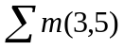. ☺

Naša funkcija ima 4 varijable – A, B, C i D. Sveukupno ima 16 vrijednosti počevši od 0. Nama se traži zapis minterma 6. Njegov binarni zapis jest 0110, gdje prvi bit predstavlja varijabla A a zadnji varijabla D. Rekli smo u prethodnom zadatku da tamo gdje je 0 pišemo komplement varijable, a tamo gdje je 1 pišemo tu varijablu. I još jedna stvar koja je potebna jest ta što se traži minterm pa će zapis biti u obliku umnoška. (Da nam se tražio maksterm, zapisali bismo ga u obliku zbroja).
Temeljem svega ovoga, minterm 6 možemo zapisati ovako: A'BCD'.
Rješenje je pod b). ☺

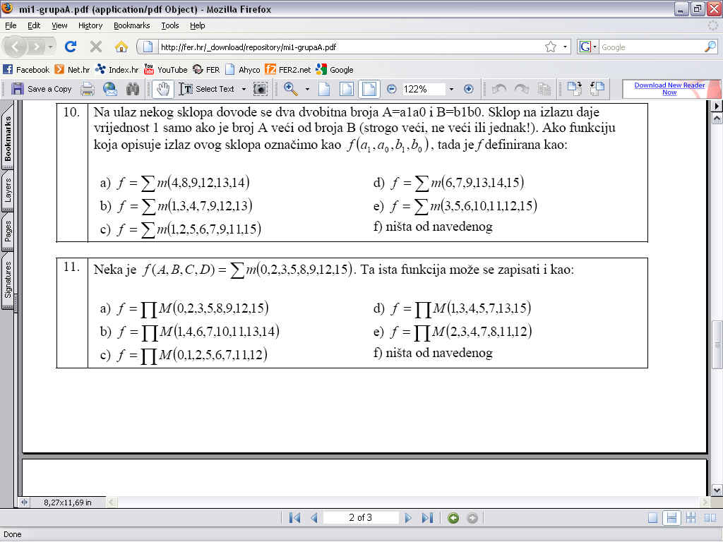

Znači, broj A nam je a1a0, a B je b1b0. Svaki broj se sastoji od dva bita, što znači da možemo imati sljedeće kombinacije: 00, 01, 10 i 11.
Naša funkcija ima četiri varijable: a1, a0, b1 i b0. Napravimo tablicu.
Najprije gledamo kada je broj A = a1a0 = 00. Vrijednost toga broja je 0. On nije strogo veći ni od jedne kombinacije od B, pa ćemo tu kod funkcije pisati 0. Kad je A = 01, čija je vrijednost 1, on će biti strogo veći samo za prvu kombinaciju od B, odnosno 00, čija je vrijednost 0. Tamo ćemo upisati 1, a za sve ostale kombinacije od A = 01 pišemo 0.
Kad je A = 10, čija je vrijednost 2, on će biti veći od 00 i 01, pa tamo upišemo 1, a za preostale dvije napišemo 0. I na kraju, kad je A = 11, on će biti strogo veći od kombinacija B = 00, 01 i 10, pa za te kombinacije pišemo 1, a za zadnju kad su i A i B jednaki 11 pišemo 0.
a1 | a0 | b1 | b0 | f
0 | 0 | 0 | 0 | 0 | 0
0 | 0 | 0 | 1 | 0 | 1
0 | 0 | 1 | 0 | 0 | 2
0 | 0 | 1 | 1 | 0 | 3
0 | 1 | 0 | 0 | 1 | 4
0 | 1 | 0 | 1 | 0 | 5
0 | 1 | 1 | 0 | 0 | 6
0 | 1 | 1 | 1 | 0 | 7
1 | 0 | 0 | 0 | 1 | 8
1 | 0 | 0 | 1 | 1 | 9
1 | 0 | 1 | 0 | 0 | 10
1 | 0 | 1 | 1 | 0 | 11
1 | 1 | 0 | 0 | 1 | 12
1 | 1 | 0 | 1 | 1 | 13
1 | 1 | 1 | 0 | 1 | 14
1 | 1 | 1 | 1 | 0 | 15

Jedinice su nam na 4., 8., 9., 12., 13. i 14. mjestu. Rješenje je pod a). ☺

Izuzetno jednostavno. Jedinice su nam na mjestima 0, 2, 3, 5, 8, 9, 12 i 15. Znači da su nam nule na mjestima 1, 4, 6, 7, 10, 11, 13 i 14. Rješenje je pod b). ☺

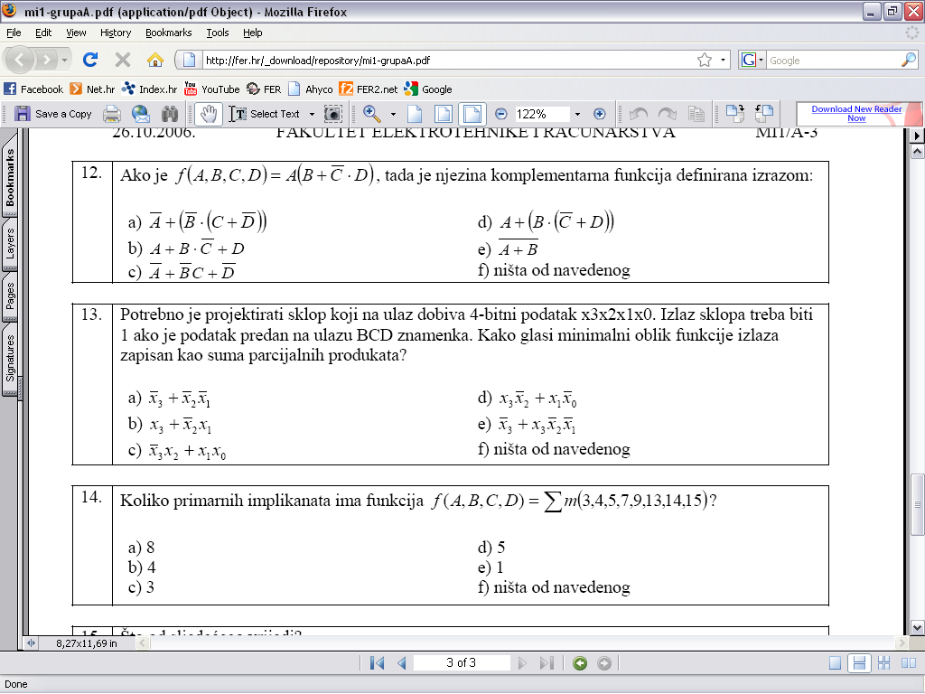

Za komplementarnu funkciju vrijedi: znak puta prelazi u plus, komplement prelazi u običnu varijablu a obična varijabla u komplement. Zagrade ostaju. Pa načinimo to.

A' + (B'(C + D'))

Rješenje je pod a). ☺

Imamo funkciju od 4 varijable: x3, x2, x1 i x0. Napravimo tablicu. Tamo gdje je znamenka od 0 do 9 izlaz nam je 1, a za ostalo je 0.

 | x3 | x2 | x1 | x0 | f
0 | 0 | 0 | 0 | 0 | 1
1 | 0 | 0 | 0 | 1 | 1
2 | 0 | 0 | 1 | 0 | 1
3 | 0 | 0 | 1 | 1 | 1
4 | 0 | 1 | 0 | 0 | 1
5 | 0 | 1 | 0 | 1 | 1
6 | 0 | 1 | 1 | 0 | 1
7 | 0 | 1 | 1 | 1 | 1
8 | 1 | 0 | 0 | 0 | 1
9 | 1 | 0 | 0 | 1 | 1
10 | 1 | 0 | 1 | 0 | 0
11 | 1 | 0 | 1 | 1 | 0
12 | 1 | 1 | 0 | 0 | 0
13 | 1 | 1 | 0 | 1 | 0
14 | 1 | 1 | 1 | 0 | 0
15 | 1 | 1 | 1 | 1 | 0

Moramo napraviti i K – tablicu. Već je u prethodnim zadacima objašnjeno kako se ona radi, pa ćemo ju sada samo popuniti i naći rješenje.
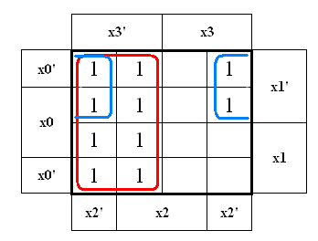

Očitamo da za crveno označeni dio vrijedi x3', a za plavo označeni dio x2'x1'. Rješenje je pod a). ☺
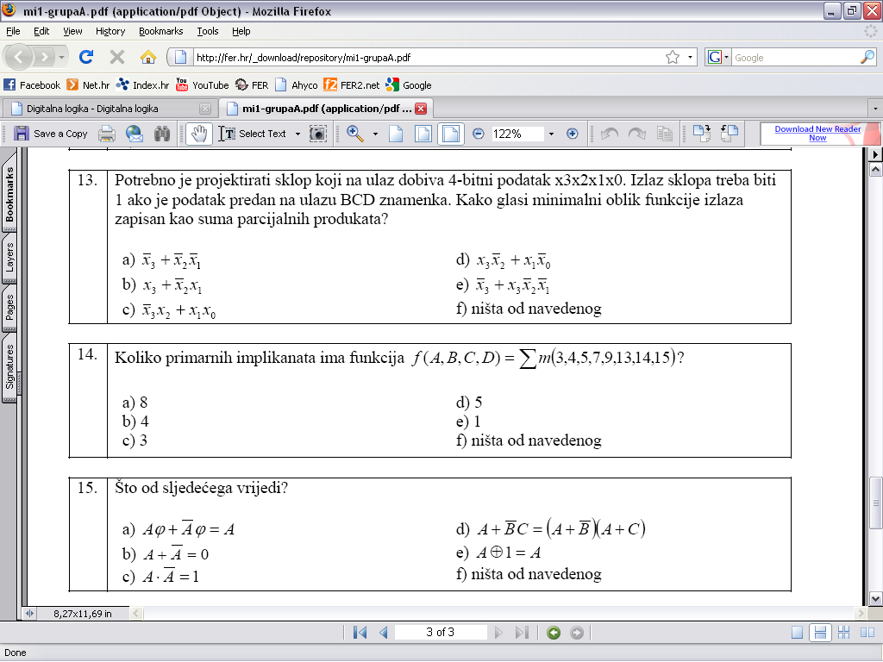

Eh, za ovaj zadatak treba znati Quine-McCluskey metodu. Isto nije teško za shvatiti, ako ne uspijete ovdje, imate Čupićevu zbirku. ☺

Imamo četiri varijable, A, B, C i D. Najprije sve ove brojeve u zagradi napišemo u binarnom obliku.

3 = 0011 – 2 jedinice
4 = 0100 – 1 jedinica
5 = 0101 – 2 jedinice
7 = 0111 – 3 jedinice
9 = 1001 – 2 jedinice
13 = 1101 – 3 jedinice
14 = 1110 – 3 jedinice
15 = 1111 – 4 jedinice

Zatim ih podijelimo u grupe po broju jedinica koje sadrže u sebi.

4 | 0100
3 | 0011
5 | 0101
9 | 1001
7 | 0111
13 | 1101
14 | 1110
15 | 1111

Onda radimo sljedeće: najprije „križamo“ brojeve s jednom jedinicom sa brojevima s dvije jedinice, zatim brojeve s dvije jedinice sa brojevima s tri jedinice i konačno brojeve s tri jedinice s brojevima sa četiri jedinice. Brojeve je moguće križati samo ako im je distanca jedanaka 1, svi drugi slučajevi otpadaju. Tamo gdje se dva broja razlikuju stavljamo znak X. Krenimo od broja 4. On se ne može križati s brojem 3 jer je distanca između njih jednaka 3 i ne može se križati s brojem 9 jer je distanca isto jednaka 3. Ali se može križati sa 5. To ćemo pisati u novu tablicu koju napravimo s desna postojećoj tablici. Kako smo iskoristili brojeve 4 i 5, kraj njih stavljamo znak +.
Zatim idemo dalje, grupu sa po dvije jedinice, križamo s grupom sa po tri jedinice. 3 se može križati samo sa 7. Kraj 3 i 7 stavimo + jer smo ih iskoristili. 5 se može križati sa 7 i sa 13. Kraj 5 i 7 smo već stavili + pa ga stavljamo onda još i kod 13. 9 se može križati samo sa 13. Kraj 9 stavljamo +. I ostalo nam je još samo brojeve od tri jedinice križati sa 15, jer on jedini ima 4 jedinice. Uočavamo da se svaki od brojeva 7, 13 i 14 može križati s 15. Kraj 14 i 15 dodamo +.
I na kraju još dobivene kombinacije opet podijelimo u grupe ovisno o broju jedinica.

4 | 0100 | + | (4,5) | 010X
3 | 0011 | + | (3,7) | 0X11
5 | 0101 | + | (5,7) | 01X1
9 | 1001 | + | (5,13) | X101
7 | 0111 | + | (9,13) | 1X01
13 | 1101 | + | (7,15) | X111
14 | 1110 | + | (13,15) | 11X1
15 | 1111 | + | (14,15) | 111X

Dalje sad obavljamo doslovno isti posao, samo što moramo paziti da distanca bude jedan i da brojevi koji se križaju na istome mjestu imaju X.
(4,5) se ne može križati ni sa jednim jer ni jedan u grupi od po dvije jedinice nema na zadnjem mjest X. Zato ćemo kraj (4,5) staviti –.
Idemo dalje. (3,7) se isto ne može križati ni s jednim jer nitko u sljedećoj grupi nema X na isotm mjestu kao i (3,7), pa kraj njega stavimo isto –.
(5,7) se može križati sa (13,15). Kraj njih stavimo +. (5,13) se može križati sa (7,15). Kraj njih isto stavimo +.
Uočavamo da križanjem (5,7) sa (13,15) i križanjem (5,13) sa (7,15) dobivamo (5,7,13,15) u obadva slučaja tako da je dovoljno u tablicu s desna napisati (5,7,13,15) samo jednom. I konačno, (9,13) ne možemo križati ni sa jednom kombinacijom, kao što nam neiskorišten ostaje i (14,15). Kraj njih stavimo opet –.
I vidimo da nam je s desne strane samo (5,7,13,15), pa ćemo i kraj njega staviti – jer ga ne možemo križati ni sa čime pa će ostati neiskorišten.

4 | 0100 | + | (4,5) | 010X | – | (5,7,13,15) | X1X1 | –
3 | 0011 | + | (3,7) | 0X11 | –
5 | 0101 | + | (5,7) | 01X1 | +
9 | 1001 | + | (5,13) | X101 | +
7 | 0111 | + | (9,13) | 1X01 | –
13 | 1101 | + | (7,15) | X111 | +
14 | 1110 | + | (13,15) | 11X1 | +
15 | 1111 | + | (14,15) | 111X | –

Svi ovi neiskorišteni, odnosno koji imaju znak – kraj sebe su PRIMARNI IMPLIKANTI. Njih ima 5. I rješenje je znači pod d). ☺

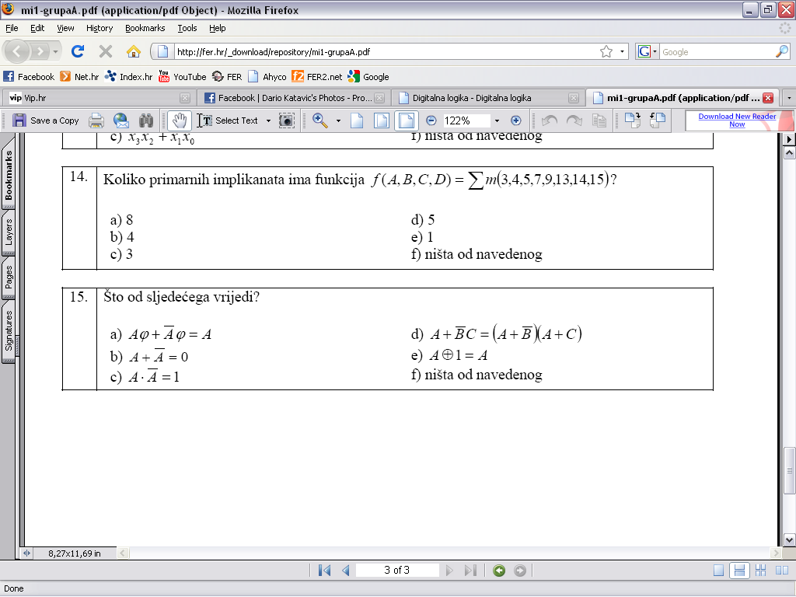

a) 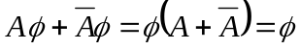
b) 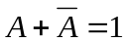
c) 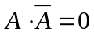
d)
e) 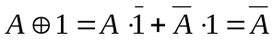

Odgovor je pod d). ☺

Nadam se da ste shvatili kako se rješavaju zadaci i da vam je ovo uvelike pomoglo.

By Vedax ☺

